Zmluva o spolupráci
ktorú v zmysle ust. 269 ods. 2 Obchodného zákonníka v platnom znení uzatvorili:
ako strana 1.
Obec Malé Kršteňany
Sídlo: Malé Kršteňany č. 105
IČO : 00310735
DIČ: 2021277984
Bankové spojenie: Prima banka Slovensko, a.s. číslo účtu IBAN•. SK93 0200 0000 0031 8453 4851 Zastúpený: Evou Mešinovou, starostka obce
(ďalej len „ Obec ")
ako strana 2..
Kúpele Trenčianske Teplice, a.s.
spoločnosť zapísaná v obchodnom registri Okresného súdu v Trenčíne oddiel Sa, vložka číslo 94/R
Sídlo: T.G. Masaryka 21, 914 51 Trenčianske Teplice
IČO: 34 129 316
DIČ: 2020386896
IČ DPH: SK2020386896
Bankové spojenie: Československá obchodná banka, a.s., Trenčín
IBAN: SK64 7500 0000 0040 2155 0800
SWIFT: CEKOSKBX
Štat. orgán: Ing. Tomáš Vranka - predseda predstavenstva
(ďalej len „ Kúpele Trenčianske Teplice ” alebo „ Spoločnost”' )

takto
Článok 1.
Predmet Zmluvy
- Obec Malé Kršteňany je samostatný územný samosprávny a správny celok Slovenskej republiky. Združuje osoby, ktoré majú na jej území trvalý pobyt.
- Spoločnosť Kúpele Trenčianske Teplice, a.s. je slovenskou akciovou spoločnosťou, ktorá na základe osobitnej licencie poskytuje kúpeľnú liečebnú starostlivosť a využíva prírodné liečivé zdroje, ďalej poskytuje doplnkové služby, organizuje kultúrne a spoločenské podujatia, kurzy, školenia a semináre v meste Trenčianske Teplice.
- Predmetom tejto Zmluvy je úprava práv a povinností jej účastníkov, ktoré vzniknú pri ich vzájomnej spolupráci v rámci vzájomných plnení v súvislosti s realizáciou projektu ,Wellness v regióne”, pri poskytovaní plnení a zliav pri čerpaní služieb osobami, ktoré majú trvalý pobyt v obci Malé Kršteňany , a to za účelom sprístupnenia poskytovaných služieb Spoločnosťou občanom s bydliskom v danej Obci.
Článok 11.
Plnenie - práva a povinnosti Obce
- Obec sa na základe tejto Zmluvy zaväzuje, že počas trvania tejto zmluvy bude poskytovať Kúpelom Trenčianske Teplice nasledovné plnenia:
propagáciu projektu „Wellness v regióne” a propagáciu služieb poskytovaných Kúpeľmi Trenčianske Teplice v miestnych médiách, primeranú súčinnosť pri realizácii projektu „Wellness v regióne”, primeranú súčinnosť pri pozitívnej propagácii Spoločnosti, a to zverejňovaním aktuálnych informácií o prebiehajúcich akciách a podujatiach, zverejňovaním aktuálnych voľných pracovných pozícií a pod., bezodkladne inštalovať propagačné materiály k akcii Spoločnosti a sprístupniť ich prostredníctvom svojich informačných kanálov občanom Obce (napr. vývesky, webstránka, miestne noviny, miestna televízia, miestny rozhlas a pod.), do 14 dní od podpisu zmluvy a následne lx za mesiac počas trvania zmluvy emailom zasielať Kúpeľom Trenčianske Teplice (na e-mailovú adresu oriesek@slktn.sk) aktuálny prehľad propagácií akcie „Wellness v regióne” (link www, foto vývesnej tabule s plagátom, a pod. ...), v prípade televíznej alebo rozhlasovej propagácie budú Kúpele Trenčianske Teplice komunikované v tvare „Kúpele Trenčianske Teplice
- Obec poskytne plnenia služby v prospech Kúpeľov Trenčianske Teplice bezodplatne.

Článoklll;
Plnenie - práva a povinnosti Kúpeľov Trenčianske Teplice
1. Kúpele Trenčianske Teplice sa na základe tejto Zmluvy zaväzujú počas jej trvania v rámci realizácie projektu „Wellness v regióne” poskytovať Obci nasledovné plnenia:
- poskytnúť Obci propagačné materiály v e-verzii,
- pre občanov s trvalým pobytom v Obci poskytovať v termínoch, resp. v období určenom v Prílohe č. I tejto Zmluvy (Platnosť akcie „Wellness v regióne”) zľavu vo výške 50% na vstup (v trvaní 120 min.) do Wellness-medicínskeho centra WellMed v hoteli Slovakia v Trenčianskych Tepliciach,
Podmienky poskytnutia zľavy :
- vstup do Wellness-medicínskeho centra WellMed v hoteli Slovakia je možný len po zakúpení vstupenky na recepcii WellMed centra v hoteli Slovakia;
- zľavy nie sú kumulovateľné a sú neprenosné, platia vždy pre I osobu, a to až po jej preukázaní sa platným občianskym preukazom s trvalým pobytom v Obci
- vstup do Wellness-medicínskeho centra WellMed v hoteli Slovakia je podmienený voľnou kapacitou WellMed centra.
Článok IV.
Ostatné a spoločné práva a povinnosti účastníkov Zmluvy
1 Zmluvné strany sú povinné:
zabezpečiť poskytnutie služieb, súčinnosť a plnenie na vlastné náklady, s odbornou starostlivosťou, riadne a včas;
- bezodkladne informovať druhého účastníka Zmluvy o všetkých podstatných okolnostiach týkajúcich sa vzájomných plnení;
- bez zbytočného odkladu poskytnúť druhej zmluvnej strane informácie a dodať dokumenty a materiály, ktoré nevyhnutne potrebuje pre riadne a včasné plnenie záväzkov vyplývajúcich z tejto Zmluvy, pokiaľ ich poskytnutie neodporuje ochrane osobných údajov, obchodného tajomstva a dohode o mlčanlivosti;
- nevyvíjať žiadne aktivity, ktoré by mohli ohroziť záujmy alebo dobré meno druhého účastníka Zmluvy;
bez zbytočného odkladu písomne informovať druhú zmluvnú stranu o všetkých zmenách, ktoré môžu mať vplyv na plnenie tejto zmluvy, o zmenách v názve, sídle, korešpondenčnej, resp. fakturačnej adrese, predmete podnikania, registrácii platiteľa DPH, ako i v personálnom obsadení a kontaktných adresách určených zástupcov zmluvných strán oprávnených rokovať vo veciach zmluvy.
2. Zmluvné strany sa dohodli, že kontaktnými osobami, oprávnenými rokovať vo veciach tejto zmluvy a jej plnenia sú:
za obec: Eva Mešinová, starostka obce za Kúpele Trenčianske Tepličë:lng. Michal Vojtáš, generálny riaditeľ
Článok V.
Doba trvania Zmluvy a možnosti jej ukončenia
- Zmluva sa uzatvára na dobu určitú, a to do 31.08.2026.
- Zmluva nadobúda platnosť dňom jej podpisu oboma zmluvnými stranami a účinnosť dňom 01.07.2026.
- Túto Zmluvu, a teda aj trvanie zmluvného vzťahu touto Zmluvou uzatvoreného, je možné ukončiť aj pred uplynutím dojednanej doby písomnou dohodou účastníkov Zmluvy.
- Ktorákoľvek zmluvná strana je oprávnená od tejto Zmluvy písomne jednostranne odstúpiť v prípade, že druhá zmluvná strana sa dopustí podstatného porušenia svojich zmluvných povinností.
Článok VI.
Dalšie ustanovenia
l . Každý účastník Zmluvy týmto dáva druhému účastníkovi Zmluvy výslovný súhlas so spracovaním svojich osobných údajov v súvislosti s uzatvoreným právnym vzťahom. Odvolanie súhlasu so spracovaním osobných údajov musí byť písomné a doručené druhej strane.
- Táto zmluva a skutočnosti, ktoré sú v nej uvedené, alebo o ktorých sa obe strany dozvedia v súvislosti s touto zmluvou, predstavujú predmet obchodného tajomstva. Obe strany sa zaväzujú chrániť obchodné tajomstvo dostatočným spôsobom, aby sa o jeho obsahu alebo časti jeho obsahu nedozvedeli tretie osoby. Pokiaľ udelí jedna zo strán písomné povolenie druhej strane na zverejnenie uvedeného obchodného tajomstva, platí, že zverejnené skutočnosti prestávajú byť obchodným tajomstvom, a to s účinnosťou udelenia uvedeného súhlasu. Pod zverejnenie obchodného tajomstva nespadá použitie potrebných informácií alebo dokumentov v prípadných súdnych, rozhodcovských alebo správnych konaniach ohľadom práv alebo povinností vyplývajúcich z tejto zmluvy , alebo zverejnenie podľa Zákona č. 211/2000 Z. z. - Zákon o slobodnom prístupe k informáciám.
- Akákoľvek písomnosť doručovaná zmluvnou stranou druhej zmluvnej strane podľa tejto zmluvy (napr. výzva, výpoveď, odstúpenie od zmluvy, oznámenie a pod.) považuje sa za doručenú dňom jej doručenia na adresu uvedenú v záhlaví tejto zmluvy alebo na inú adresu včas oznámenú druhej zmluvnej strane. Ak sa z akýchkoľvek dôvodov nepodarí písomnosť doručiť, písomnosť sa považuje za doručenú tiež v prípade, že druhá zmluvná strana písomnosť odmietla prevziať, v takomto prípade sa za deň doručenia považuje deň odmietnutia prevzatia alebo sa písomnosť považuje za doručenú pokiaľ druhá zmluvná strana neprevzala písomnosť zaslanú poštou ako doporučenú zásielku, za deň doručenia sa v takomto prípade považuje tretí deň odo dňa uloženia zásielky na pošte.
Článok VII.
Záverečné ustanovenia
- Práva a povinnosti účastníkov Zmluvy neupravené v tejto Zmluve sa spravujú ustanoveniami Obchodného zákonníka, a ostatnými súvisiacimi právnymi predpismi SR.
- Zmluvné strany sa dohodli, že práva, povinnosti a záväzky vyplývajúce z tejto zmluvy prechádzajú aj na ich právnych nástupcov.
- Túto Zmluvu je možné meniť a dopĺňať len formou písomných, vzostupne číslovaných dodatkov podpísaných oboma účastníkmi Zmluvy.
- Neplatnosť, neúčinnosť alebo neaplikovateľnosť akéhokoľvek ustanovenia tejto Zmluvy sa nedotýka platnosti, účinnosti alebo aplikovateľnosti ostatných ustanovení tejto Zmluvy. Učastníci Zmluvy budú v dobrej viere rokovať o nahradení nesprávnych ustanovení ustanoveniami, ktoré sa najviac približujú pôvodnému účelu sledovaného účastníkmi Zmluvy.
- Táto Zmluva je vyhotovená v dvoch exemplároch, z ktorých každý účastník Zmluvy obdrží po jednom vyhotovení.
Súčasťou tejto Zmluvy je Príloha č. 1 , ktorá vymedzuje obdobie, aktuálne ceny vrátane cien po poskytnutej zľave, ako aj konkrétnych služieb, na ktoré obyvateľ Obce získava zľavy ako súčasť plnenia.
7. Učastníci tejto Zmluvy vyhlasujú, že obsah tejto Zmluvy zodpovedá ich skutočnej vôli, ktorú prejavili slobodne a vážne, a že si túto Zmluvu prečítali a jej obsahu porozumeli, na

dôkaz čoho ju vlastnoručne podpísali.
V Trenčianskych Tepliciach,
dňa: 
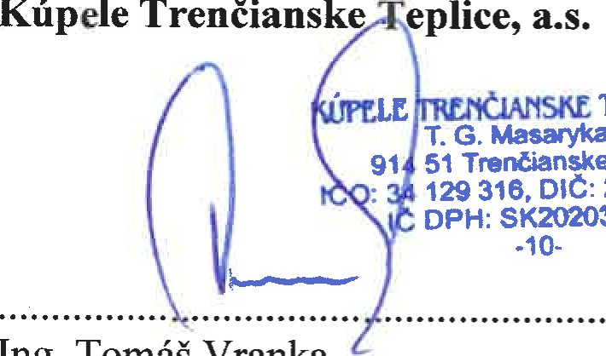
TtPLKS, as.
Kúpele
Trenčianske
Masaryka
21
Trenčianske
Teplice
SK2020386896
2020386896
Ing. Tomáš Vranka predseda predstavenstva V Malé Kršteňany
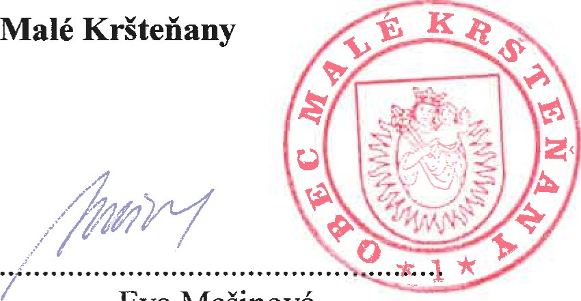
dňa: 1. 6. 2026
Eva Mešinová starostka obce



Príloha č. 1
„Wellness v regióne” pre obdobie júl — august 2026
Názov okruhu | Cena v EUR | Čistý čas v min. | % zľavy | Cena po zľave v EUR
Veľký wellness okruh | 26 | 120 | 50 | 13,00
Cenník s uvedenými zľavamije platný od 1. júla 2026.
Platnosť akcie „Wellness v regióne" je vymedzená počas nasledovného obdobia:
od 1. júla 2026 do 31. augusta 2026 denne.
6



